Mapa do Território
  - Relatório ao Conselho: o que a Lumis controla, quem pode tomar seu espaço e o que é difícil de copiar
O que faz o Lumis Insight funcionar é alugado, e o único ativo que poderia ser da Lumis, a base de dados, ainda não é dela. Por isso, a tese de crescimento precisa partir do que ainda vai ser construído.
- Custo: nuvem e modelo fundacional somam 72,2% do custo direto, em dólar, e a Lumis não tem alternativa pronta a nenhum dos dois.
- Controle: a única camada da Lumis é a aplicação, e ela roda dentro do sistema do hospital.
- Ativo: a base de dados depende de contratos pendentes de revisão jurídica.

1. Onde a Lumis está
A Lumis só controla a camada de cima. Nas outras três, aluga ou depende da autorização de terceiros.
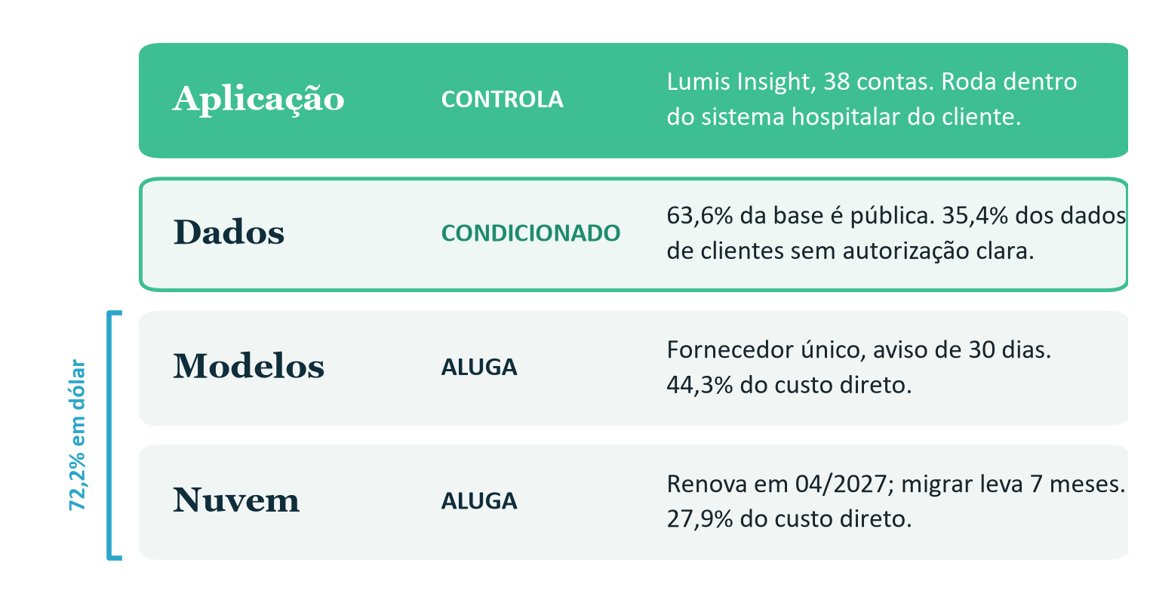
Figura 1. O que a Lumis controla em cada camada. Fonte: Cap. 2, Anexo A.
- Nuvem: renova em 04/2027 e a migração leva 7 meses, então a Lumis chega à renovação sem alternativa.
- Modelo: fornecedor único, sem preço garantido. O preço em queda alivia o custo, mas também barateia a entrada de concorrentes.
- Dados: mais de um terço dos dados de clientes não tem autorização clara para treinamento.
- Aplicação: é da Lumis, mas quem decide o que entra no fluxo do hospital é o dono do prontuário.
- Integração e operação: atravessam todas as camadas. A implementação e o treinamento junto ao cliente sustentam o valor percebido do produto.
Para Shapiro e Varian (1999), o valor fica com quem controla o gargalo. Aqui os gargalos são a distribuição dentro do hospital e o direito de usar o dado de desfecho, e nenhum dos dois está com a Lumis.

2. Quem pode tomar esse espaço
A ameaça vem de quatro direções, com pesos diferentes.
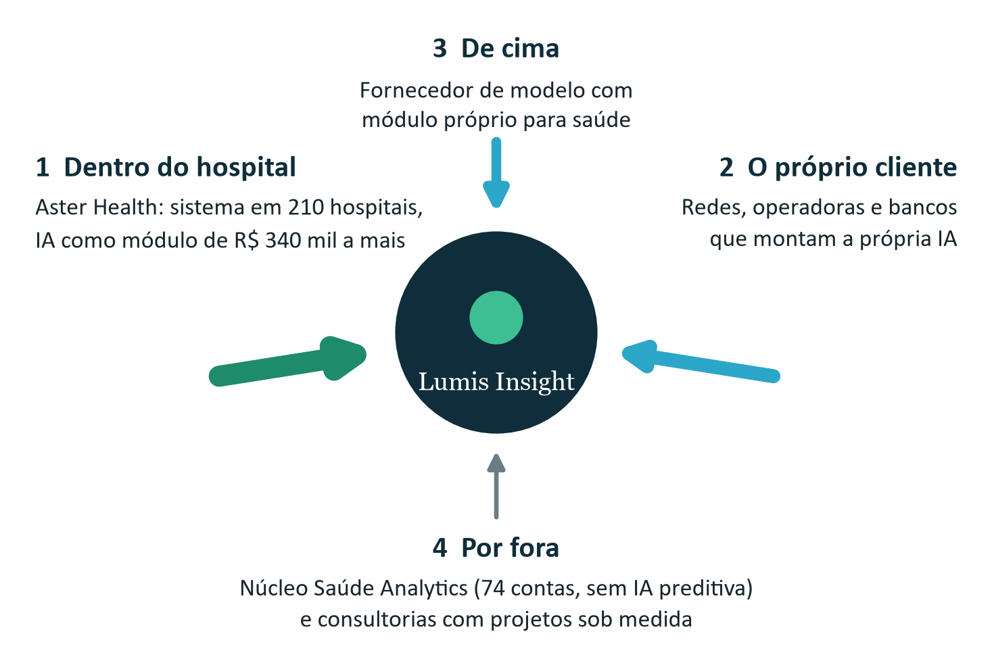
Figura 2. De onde vem a ameaça. Fonte: Cap. 2, Anexo A; peso de cada ameaça: leitura da equipe.
Ameaça | Por que preocupa | O que joga a favor da Lumis
1. Aster Health | Vende a IA como módulo sobre o contrato que o hospital já tem. Para o nosso stakeholder, a pergunta passa a ser ativar o módulo do fornecedor atual ou contratar um novo. O padrão já existe no Brasil com os prontuários MV e Tasy¹. | A Aster não chega a seguradoras e bancos, que são 14 das 38 contas.
2. Grandes clientes | São os que mais conseguem fazer a própria IA. O Einstein, por exemplo, já usa perto de 120 algoritmos próprios². | Clientes médios, sem time próprio de IA, dependem mais de um fornecedor.
3. Fornecedor de modelo | Anunciou um módulo próprio para saúde e passa a concorrer na aplicação. | Ainda não tem o fluxo clínico dentro do hospital [hipótese].
4. Núcleo e consultorias | A Núcleo já tem 74 contas de BI hospitalar e só falta a camada preditiva. As consultorias disputam os clientes grandes. | A Lumis já entrega a camada preditiva que falta à Núcleo.
Tabela 1. As quatro ameaças em ordem de peso. Fonte: Cap. 2, Anexo A; leitura da equipe.
Distribuição não garante qualidade: o modelo de sepse da Epic, embutido no prontuário, deixou de identificar dois terços dos casos³. A Lumis, porém, ainda não pode competir por qualidade, porque os 94% de acurácia caem para 87,6% em campo, com o maior erro entre idosos de CEP D/E.

3. O que pode mudar sem a Lumis decidir
Duas das cinco dependências pedem atenção agora, e as duas têm prazo.
- Dados de clientes, a mais grave: é a única dependência sem substituto. Os contratos com autorização frágil vencem em 12/2026 (Prisma) e 03/2027 (Vila Ipê), e uma renegociação pode obrigar a Lumis a retirar mais de um terço dos dados de clientes e retreinar o modelo.
- Fornecedor de modelo, a mais rápida: muda preço e termos com 30 dias de aviso. Se o preço dobrar, a margem bruta cai de 58% para 39,5%. Já houve queda de desempenho após uma atualização do fornecedor, em 09/2025, e há precedente de aumento: a Anthropic quadruplicou o preço de um modelo em 2024⁴.
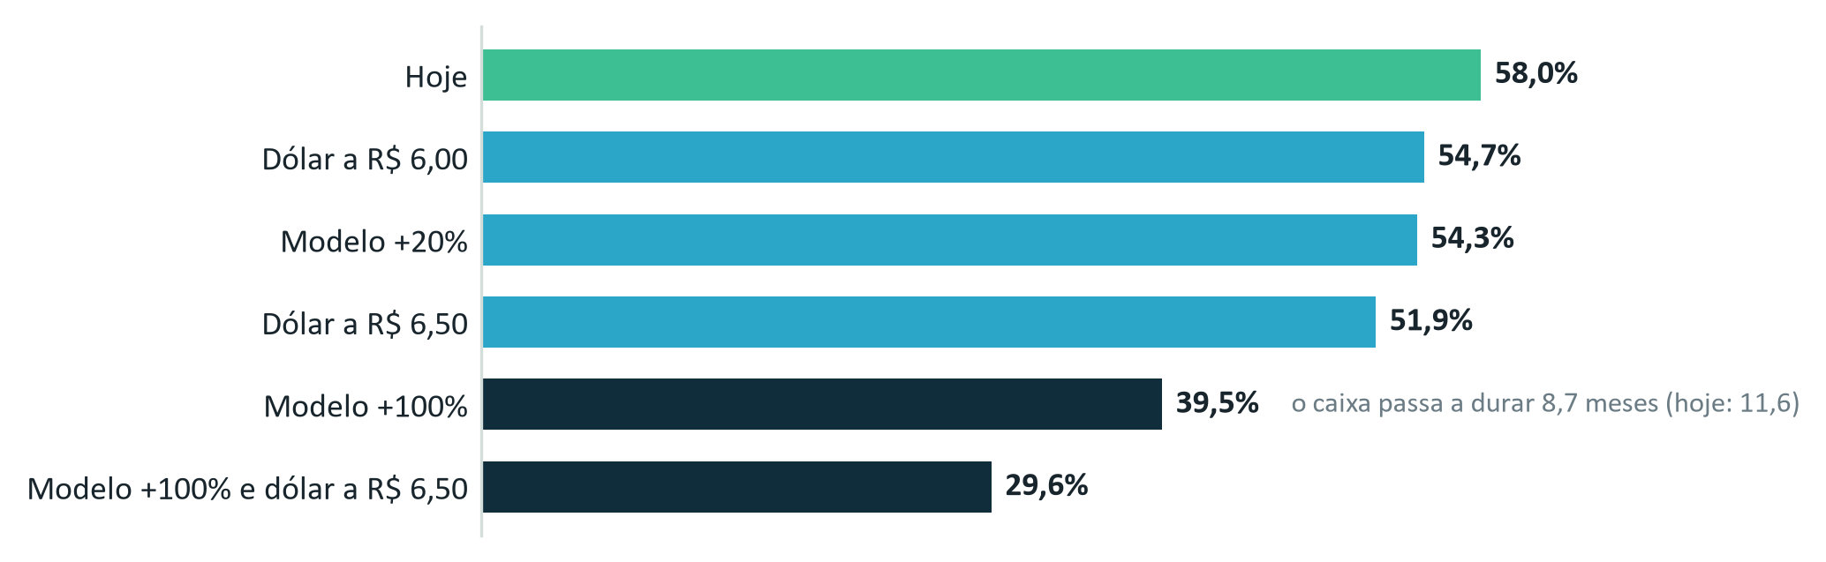
Figura 3. Margem bruta em cada cenário de choque. Fonte: cálculos da equipe a partir do Cap. 2, Anexo A.
Dependência | Prazo | O que pode acontecer | Resposta recomendada
Dados de clientes | 12/2026 (Prisma) e 03/2027 (Vila Ipê) | Uso restrito ou retirada de 35,4% dos dados de clientes; clientes grandes levando os dados para a Aster. | Aditivos de direito de uso antes dos vencimentos; linhagem de dados para isolar os registros frágeis.
Modelo fundacional (44,3% do custo) | 30 dias de aviso, a qualquer momento | Margem de 54,3% com preço +20% e de 39,5% com +100%; descontinuação obriga a revalidar o sistema; fornecedor vira concorrente. | Homologar um segundo fornecedor; travar preço e versão; avaliar modelo próprio no núcleo preditivo [hipótese].
Câmbio (72,2% do custo em dólar) | Contínuo | Cada R$ 0,10 a mais no dólar custa R$ 19.240 por mês; a R$ 6,50, a margem vai a 51,9%. | Proteção cambial e cláusula de reajuste nos contratos com clientes. Não consta se há hedge.
Nuvem (27,9% do custo) | Renovação em 04/2027; migrar leva 7 meses | Renovação sem alternativa; cada 10% de reajuste custa R$ 40.176 por mês. | Começar já o plano de portabilidade; negociar cláusulas de saída.
Bases clínicas (7,8% do custo) | Renovação anual automática | Reajuste sem teto; a renovação automática dificulta a saída. | Negociar teto de reajuste na renovação.
Tabela 2. As cinco dependências, seus prazos e o que recomendamos. As respostas ainda não são praticadas pela Lumis. Fonte: Cap. 2, Anexo A; cálculos da equipe.

4. O que é difícil de copiar
Partimos da leitura de que o diferencial está na combinação de produto, integração e conhecimento. Testada contra os dados, nenhuma parte dela é hoje difícil de copiar, e duas são passivo.
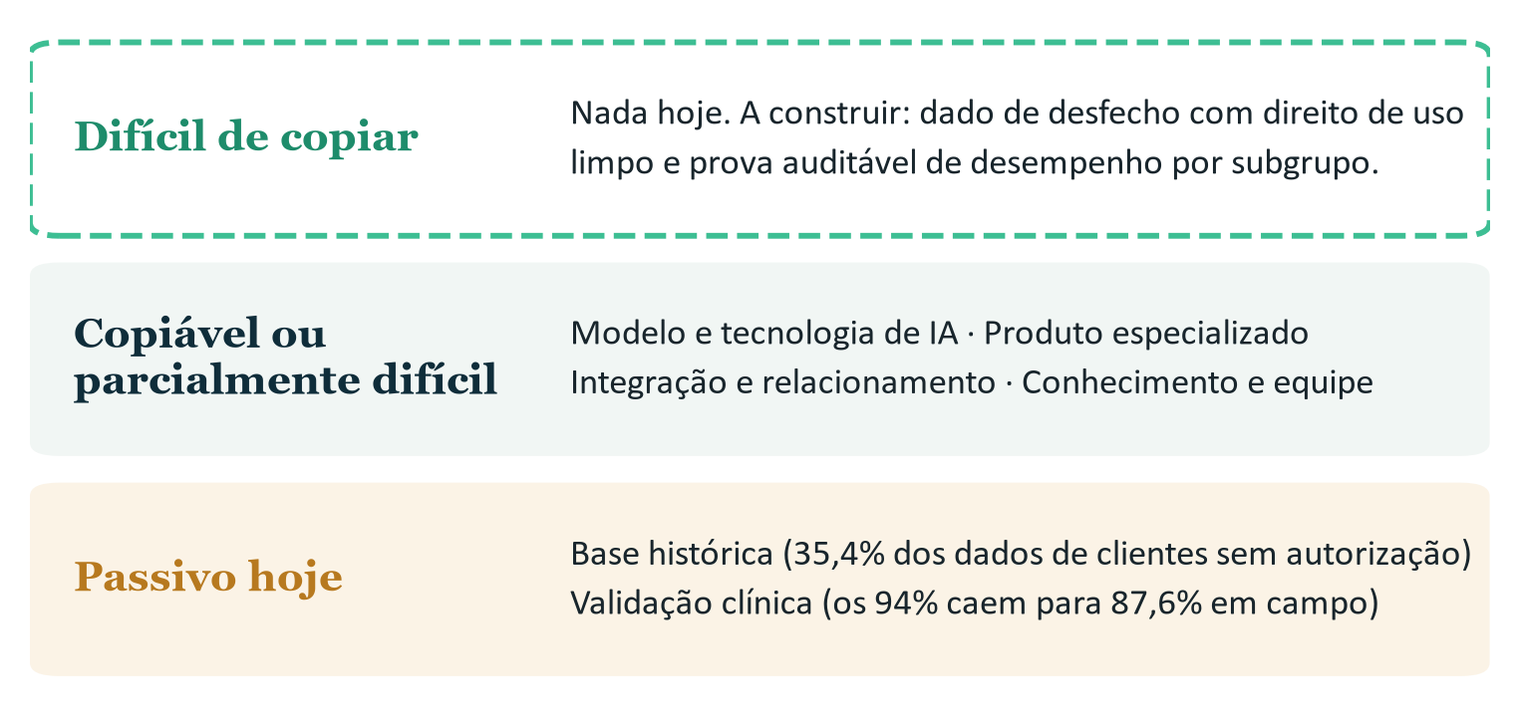
Figura 4. Cada elemento da combinação testado contra os dados. Fonte: Cap. 2, Anexo A; classificação da equipe.
O que pode vir a ser difícil de copiar é o dado de desfecho da priorização clínica no fluxo hospitalar brasileiro, com direito de uso limpo e prova auditável de desempenho por subgrupo. Para chegar lá:
- Regularizar os contratos de dados antes de 12/2026 e 03/2027 e estender o direito de uso aos demais clientes.
- Trocar os 94% por validação em campo, por subgrupo e publicada, o que também cumpre nosso compromisso de Não Amplificação de Danos (Fase 1).
- Focar em hospitais e seguradoras médios, onde a integração vale mais e o cliente não faz a própria IA.

5. O que isso muda na tese
A tese para o Vetor Capital precisa mostrar o que a Lumis vai construir para merecer 10,3 vezes o ARR. A Entrega 2 detalha contratos e métricas, e a Entrega 3 define quem responde por cada decisão sobre fornecedores.

Referências
1. MV. MV se torna a 5ª maior fornecedora global de prontuário eletrônico hospitalar (dados KLAS 2025). 4 ago. 2025. Disponível em: https://mv.com.br/imprensa/mv-se-torna-a-5a-maior-fornecedora-global-de-prontuario-eletronico-hospitalar.
2. CONVERGÊNCIA DIGITAL. Hospital Israelita Albert Einstein: algoritmos, IA e inovação salvam vidas. 8 jan. 2025. Disponível em: https://convergenciadigital.com.br/mercado/hospital-israelita-albert-einstein-algoritmos-ia-e-inovacao-salvam-vidas/.
3. WONG, A. et al. External Validation of a Widely Implemented Proprietary Sepsis Prediction Model in Hospitalized Patients. JAMA Internal Medicine, v. 181, n. 8, p. 1065-1070, 2021.
4. TECHCRUNCH. Anthropic hikes the price of its Haiku model. 4 nov. 2024. Disponível em: https://techcrunch.com/2024/11/04/anthropic-hikes-the-price-of-its-haiku-model.
SHAPIRO, C.; VARIAN, H. R. Information Rules: A Strategic Guide to the Network Economy. Boston: Harvard Business School Press, 1999.
Dados da Lumis: Cap. 2, Anexo A. Margens e cenários são cálculos da equipe a partir do Quadro 4. As empresas reais citadas são análogos e não fazem parte do caso Lumis.

Apêndice A: Uso de IA generativa na pesquisa e na redação
Ferramenta e data: Claude Code (Anthropic), em 05 e 06/10/2026, com subagentes autorizados a buscar e abrir páginas na web.
Método. A IA foi usada na pesquisa e como apoio à redação, com revisão e reescrita final da equipe. Cinco frentes de pesquisa rodaram em paralelo (camadas, concorrência, dependências, defensabilidade e cálculos), com o mesmo contexto (os Quadros 3 a 6 transcritos) e as mesmas regras:
- não inventar números sobre a Lumis;
- não pesquisar as empresas fictícias e buscar, no lugar delas, análogos reais rotulados como tal;
- citar fonte aberta para todo fato externo;
- separar fato, dado do caso, cálculo e hipótese.
Verificação. Um segundo agente tentou refutar cada achado, reabrindo a fonte e refazendo as contas. Dos 85 achados, 52 foram confirmados, 32 corrigidos e 1 descartado; os não confirmados ficaram fora do texto. Seguem os dois prompts de pesquisa mais usados e o de verificação.

Prompt 1: Concorrentes diretos, indiretos e potenciais
## Tarefa: concorrentes diretos, indiretos e potenciais (incluindo quem tem distribuição)
Levante análogos REAIS no Brasil (e globais com presença no Brasil) para cada tipo de participante do Quadro 6, e acrescente tipos que o quadro não lista:
- sistemas hospitalares/prontuário eletrônico (EHR/HIS) com IA embutida ou anunciada (ex.: verificar Epic, Oracle Health/Cerner, Philips Tasy, MV, TOTVS Saúde e outros com presença no Brasil): base instalada no Brasil, recursos de IA preditiva, triagem ou priorização anunciados, com fonte e data;
- healthtechs brasileiras de IA clínica, triagem ou risco (confirme a existência e o produto de cada uma; não liste nomes sem fonte);
- BI e analytics hospitalar; consultorias e integradores que fazem IA sob medida em saúde;
- big techs e provedores de modelo com produtos de saúde (ex.: verificar ofertas de Microsoft, Google, Amazon, OpenAI, Anthropic voltadas à saúde, com data de lançamento);
- concorrentes nos outros dois segmentos da Lumis (seguradoras: classificação de sinistros; bancos: risco de crédito), pois 14 das 38 contas estão fora da saúde (Quadro 3).
Para cada um, classifique como DIRETO (mesmo problema, mesmo cliente), INDIRETO (resolve o problema de outro jeito) ou POTENCIAL (ainda não compete, mas tem distribuição nos mesmos clientes), e explique o mecanismo de ameaça. Destaque o padrão "distribuição vence qualidade isolada" (bundling no EHR) com evidência real, se existir.

Resultado obtido: 17 achados a partir de 25 buscas. O principal é o padrão de distribuição embutida no prontuário, com análogos brasileiros (MV com 894 hospitais e Tasy com 500 na América Latina, segundo o KLAS; Tasy na Rede D'Or). Apareceram também a entrada de OpenAI e Anthropic na saúde (jan/2026), healthtechs e integradores nacionais e concorrentes em seguros e crédito.
Verificação: 6 achados confirmados, 10 corrigidos e 1 descartado (um resultado de caso clínico atribuído à empresa errada). Uma crítica de completude apontou a falta dos grandes compradores que desenvolvem IA própria, e uma pesquisa complementar trouxe Einstein, Itaú, Bradesco e Porto. Antes de entrarem no texto, as fontes externas citadas foram reabertas em 05/10/2026, e os números citados foram confirmados.

Prompt 2: Dependências críticas de fornecedores
## Tarefa: dependências críticas e o que acontece se cada fornecedor mudar preço, termos ou escopo
Os quatro fornecedores estruturais estão no Quadro 5 (modelo fundacional único, nuvem global, consórcio de bases clínicas, 38 contratos de dados de clientes). Para cada um, levante PRECEDENTES REAIS que mostram que o risco é concreto:
- modelos fundacionais: casos documentados de mudança de preço, descontinuação/depreciação de modelos com prazo curto, mudanças de termos de uso ou de política de dados, e provedores lançando produto próprio para saúde (data e fonte);
- nuvem: custos e prazos típicos de migração, taxas de saída de dados (egress) e mudanças regulatórias recentes sobre elas (ex.: EU Data Act), lock-in, regiões de dados no Brasil;
- bases clínicas de referência licenciadas: como funcionam o licenciamento e os reajustes no setor (se não achar fonte, diga);
- dados de clientes: o que a LGPD (dado de saúde é sensível, art. 11) e a ANPD dizem sobre reutilizar dados de clientes para treinar modelos; precedentes de disputa contratual ou regulatória sobre uso de dados de saúde para IA;
- câmbio: volatilidade do real frente ao dólar nos últimos 3–5 anos (máximas e mínimas, com fonte, ex.: Banco Central), já que 72,2% do custo é em dólar.
Para cada fornecedor, descreva qualitativamente o impacto no negócio da Lumis se ele (i) subir preço, (ii) mudar termos, (iii) mudar escopo ou virar concorrente. A quantificação fica a cargo de outra frente; aqui foque em evidência de que o evento é plausível.

Resultado obtido: 20 achados a partir de 22 buscas. Os principais precedentes reais são a descontinuação de modelos com aviso curto, o aumento de 4 vezes no preço do Haiku em 2024, a concentração da nuvem e os custos de saída, os limites da LGPD para dado de saúde (art. 11) e a volatilidade do câmbio, com PTAX entre R$ 4,62 e R$ 6,21 em cinco anos (Banco Central).
Verificação: 15 achados confirmados e 5 corrigidos. Uma pesquisa complementar sobre o poder de negociação com o fornecedor de modelo (alternativas e custo de troca) mudou a ordem de criticidade, e os dados de clientes passaram à frente do modelo. Os cálculos de sensibilidade (margem, câmbio, runway) foram refeitos a partir do Quadro 4, e a fonte do aumento de preço do Haiku foi reaberta.

Prompt 3: Verificação adversarial (usado em todas as frentes)
Você é verificador independente e cético de uma due diligence. Sua função é REFUTAR, não confirmar. Na dúvida, marque "nao_confirmado".
[bloco de contexto comum]
## Achados a verificar: <lista de achados da frente>
## Como verificar
- fato_externo: abra a URL e confirme se a fonte diz exatamente o que a afirmação diz (número, data, autoria). Se a URL falhar, procure a mesma informação em outra fonte primária. Afirmação mais forte que a fonte = "parcial", com correção.
- dado_anexo: confira contra os quadros, palavra por palavra.
- calculo: refaça a conta. Qualquer divergência = "refutado", com o valor correto.
- hipotese: avalie se está marcada como hipótese e se é razoável.
Verifique TODOS os IDs.

O que a verificação mudou: corrigiu, entre outros, uma data de lançamento antecipada indevidamente (um produto previsto para 2027), uma comparação de "quase 10 vezes" que na verdade era de 8,3 vezes, um percentual de mercado aplicado ao total quando valia só para IA generativa e uma data de fim de caixa calculada errado. Sem a verificação, quatro erros factuais teriam entrado no texto.

